DIE NEUE BAUME OCEAN II
IM GEISTE DER ZUSAMMENARBEIT
VON UHRMACHEREI UND UMWELTSCHUTZ

Genf, ... 2022 – Wie sehr das Unternehmen im Hinblick auf seine Entwicklung und Kreationen auch weiterhin auf ökologische Ethik setzt, beweist BAUME & MERCIER mit seiner neuen BAUME OCEAN II, die in Zusammenarbeit mit der belgischen NGO Waste Free Oceans (WFO) und der spanischen SEAQUAL INITIATIVE aus upgecycelten Materialien hergestellt wird. Diese beiden wichtigen Akteure, mit denen die Maison seit 2018 zusammenarbeitet, haben sich zum Ziel gesetzt, Kunststoffmüll aus den Meeren in innovative Produkte umzuwandeln. BAUME & MERCIER, ein Pionier des Kunststoffrecyclings in der Luxusbranche, ist stolz darauf, diese globale Aktion zu unterstützen – ein echtes Kreislaufwirtschaftsprojekt, das seine Vision der Uhrmacherei um das Streben nach einem Kompromiss zwischen Design und Umweltschutz unter Wahrung der Traditionen bereichert.

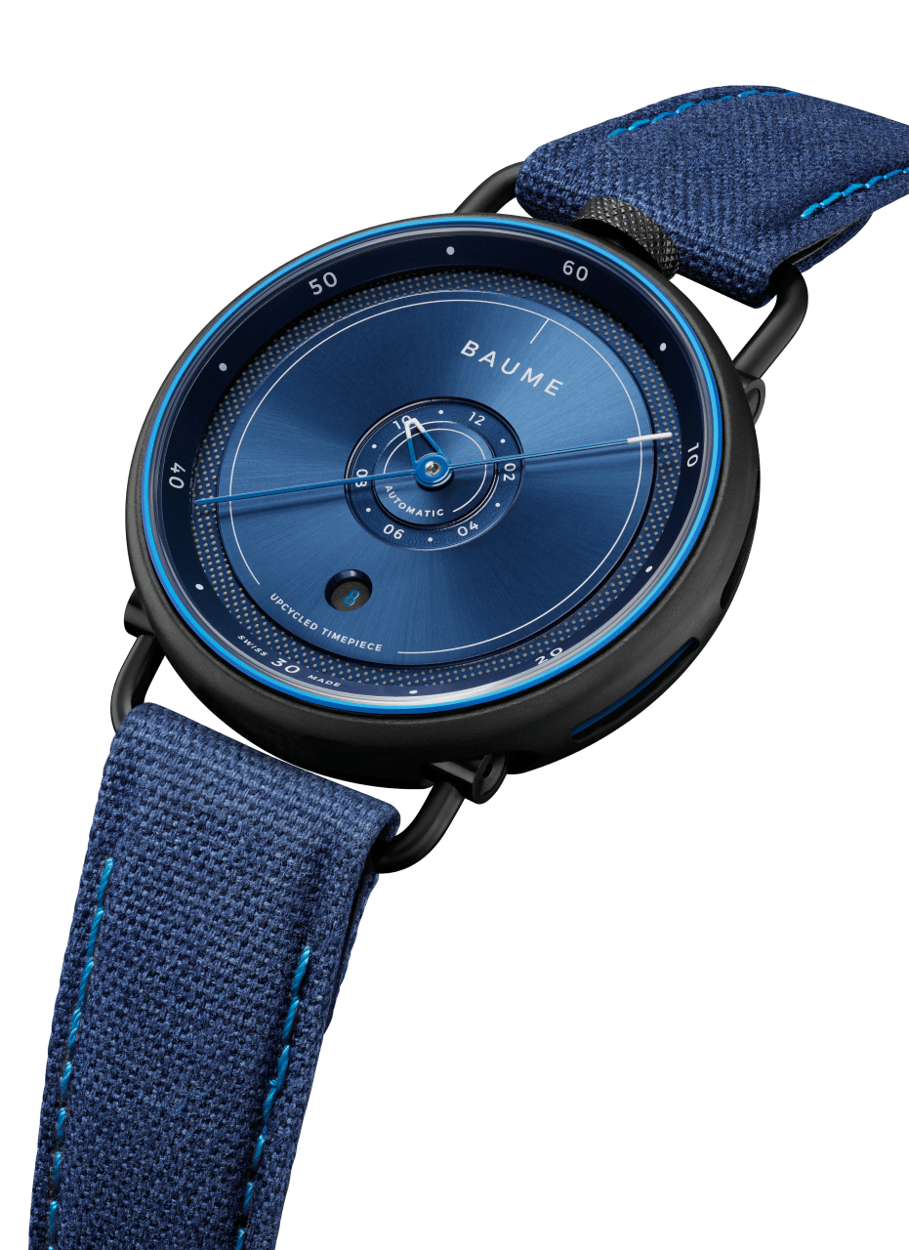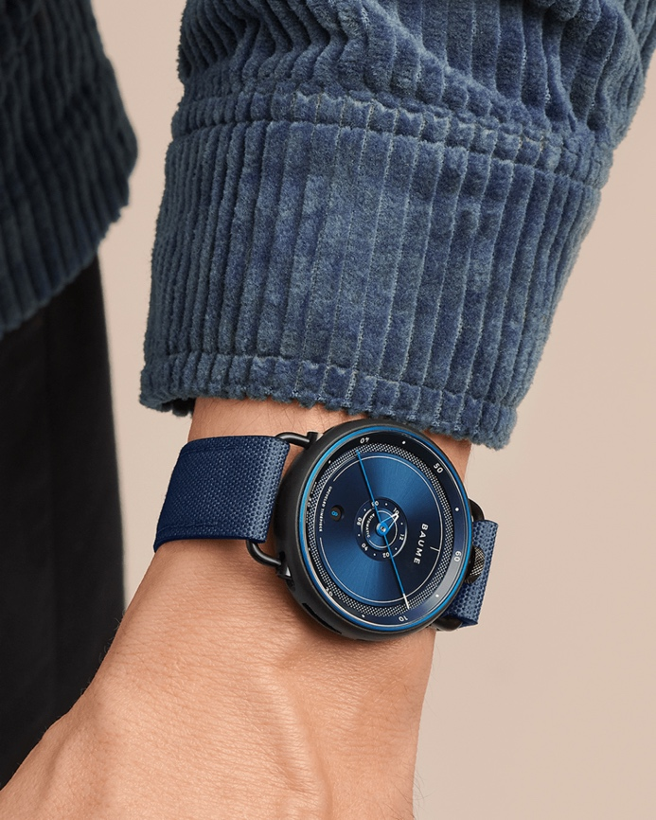

BAUME OCEAN II
DER SCHUTZ DER OZEANE:
EIN GEMEINSCHAFTLICHES ANLIEGEN

Indem BAUME & MERCIER den 8. Juni für die Einführung der neuen BAUME OCEAN II wählte, schloss sich die Maison dem weltweiten Elan an, der einst durch den Gipfel von Rio im Jahr 1992 ausgelöst wurde. An diesem Datum wird jährlich an die Bedeutung der Meere und an die Gefahren, denen sie durch Klimawandel ausgesetzt sind, erinnert. Der Welttag der Ozeane soll die breite Öffentlichkeit sensibilisieren und dazu ermutigen, an diesem Tag konkret etwas für unseren Planeten zu tun. Dies ist folglich ein besonderer Moment für BAUME & MERCIER, alsleidenschaftlichen Unterstützer der Waste Free Oceans Initiative. Seit ihrer Gründung im Jahr 2011 hat die NGO nicht nur dazu beigetragen, unsere Meere zu reinigen, sondern auch ein komplettes Wirtschaftssystem entwickelt, das die Wiederverwertung und Wiederverwendung von Abfällen propagiert, die in Materialien der nächsten Generation zurückverwandelt werden. Eine Rettungsmission höchster Dringlichkeit, wenn man bedenkt, dass pro Tag zwei bis acht Tonnen Kunststoff aus dem Meer gefischt werden können. Sammeln und Recycling sind Teil einer globalen Kampagne mit nachhaltiger Reichweite. Darüber hinaus bezieht die WFO die Fischer selbst in ihre Meeresschutzprogramme ein: Wenn die Fangquoten erreicht sind oder die Wetterkapriolen es nicht zulassen, aufs Meer hinauszufahren, nutzen die Fischer die Gelegenheit, um Kunststoff aus dem Wasser zu entfernen, das Partner der WFO anschließend aufkaufen und recyceln. Jeder Einzelne ist ein wertvolles Glied einer immer länger und stärker werdenden menschlichen Kette, die sich der Zukunft der Ozeane widmet. WFO führt Recycler und Verarbeiter zusammen und hilft bei der Gestaltung und Vermarktung des Endprodukts. BAUME & MERCIER beteiligt sich an dieser solidarischen Aktion, indem es ein Produkt herstellt und zum Verkauf anbietet, das das Ergebnis der Arbeit der vorhergehenden Glieder ist.

In ähnlicher Weise führt auch die SEAQUAL INITIATIVE einen harten Kampf gegen den Kunststoffmüll im Meer. Indem sie den Abfällen ein zweites Leben gibt, hilft die Organisation dem Planeten, wieder zu Atem zu kommen. Der gesammelte Kunststoff wird gereinigt und in von der SEAQUAL INITIATIVE zugelassenen Anlagen zu SEAQUAL® MARINE PLASTIC verarbeitet, bevor er an die Industrie zurückgeführt wird, die ihn zur Fertigung neuer, nachhaltiger Produkte verwendet.

BAUME & MERCIER teilt die pragmatische und zugleich sensible Sichtweise dieser beiden bemerkenswerten Akteure, deren Vision sich in der neuen Uhr BAUME OCEAN II widerspiegelt.

VERWENDUNG VON RECYCELTEN MATERIALIEN
Die Box der neuen BAUME OCEAN II besteht aus Kunststoffabfällen aus dem Meer, die von WFO weltweit gesammelt und anschließend weiterverarbeitet wurden. Bei der Auswahl dieser Abfälle wurde besonders auf qualitative Hochwertigkeit und Nachhaltigkeit geachtet. Das Gehäuse besteht zu 80 % aus von WFO gesammelten Kunststoffabfällen und zu 20 % aus Glasfasern, die die Festigkeit der Mischung erhöhen.

Indem es ein Uhrwerk, das durch eine Aluminiumummantelung geschützt wird, und ein anklippbares Gehäuse miteinander kombiniert, beweist die innovative BAUME OCEAN II eindrucksvoll, wie sich Design und Schweizer Uhrenqualität perfekt verschmelzen lassen.

EINZIGARTIGES DESIGN
Mit ihrem strahlenden und hypnotisierenden Look steht die neue BAUME OCEAN II für pure Designkompetenz. Das klare ozeanblaue Zifferblatt mit Sonnenschliff wird durch das für die Maison so typische ideale Gleichgewicht zwischen Volumen und Finish akzentuiert. Getreu den unverkennbaren ästhetischen Merkmalen, die den Erfolg von BAUME begründen, besticht die Uhr durch eine dezentrierte gerändelte Krone bei 12 Uhr, die an eine Taschenuhr erinnert, und bewegliche Bandanstöße aus schwarz eloxiertem Aluminium. Das überarbeitete Gehäuse ist an der Seite durchbrochen, wodurch die blau eloxierte Aluminiumummantelung zum Schutz des Uhrwerks sichtbar wird. Die blauen Töne unterstreichen im Verbund mit den Öffnungen das sportliche Wesen dieses Designerzeitmessers, dessen weiße Akzente auf blauem Dekor dem Ensemble zudem eine Tiefe verleihen, die an den Ozean erinnert. Hinsichtlich der Zeitanzeige ging BAUME & MERCIER sogar noch einen Schritt weiter, indem der große Minutenzeiger durch einen kleinen Zeiger in Form eines Vogelschnabels ersetzte wurde, wodurch der Eindruck eines zentralen Monozeigers entsteht.

Angetrieben wird die neue BAUME OCEAN II von einem bewährten mechanischen „Swiss made"-Automatikwerk, das bis 30 Meter wasserdicht ist und über eine Gangreserve von 38 Stunden verfügt. Die Montage erfolgte in den Uhrmacherateliers von BAUME & MERCIER in Les Brenets im Herzen des Schweizer Juras.

ARMBAND AUS ZU 100 % UMWELTFREUNDLICHEM SEAQUAL® YARN
Die neue BAUME OCEAN II ist mit einem gewebtem blauem Armband aus upgecyceltem PET mit hellblauen Nähten ausgestattet, das zu 100 % aus recyceltem Kunststoff besteht. Eine Kaschierung und ein schwarzes Korkfutter versprechen höchsten Tragekomfort. Das Armband kann durch ein System von Drückern aus recycelten Nüssen abgenommen und leicht ausgetauscht werden. So einfach wie das Aufknöpfen eines Hemdes – ganz ohne Werkzeug.

EINE UMWELTFREUNDLICHE VERPACKUNG
BAUME & MERCIER hat nicht vor, auf halbem Wege Halt zu machen. Die Maison wollte daher, dass die neue BAUME OCEAN II, wie ihre Vorgängerinnen, in einer sechseckigen Verpackung aus recycelbarem Karton und Filz aus recyceltem Polyester ausgeliefert wird.

5 % ZUGUNSTEN DES PLANETEN
Da Solidarität auf eine längerfristige Hilfe zählt, verpflichtet sich BAUME & MERCIER, 5 % des Verkaufserlöses der BAUME OCEAN II an seine beiden Partner Waste Free Oceans und SEAQUAL INITIATIVE zu spenden. Diese 5 % – eine Anspielung auf die fünf Ozeane der Erde – tragen dazu bei, Aktionen zu organisieren, die sich dem Kampf gegen die Meeresverschmutzung widmen.

EINFLUSS VON WASTE FREE OCEANS
BAUME & MERCIER hat Waste Free Oceans zu einer privilegierten Partnerin gemacht, weil die Organisation die für sie wichtigen Werte Authentizität und Nähe sowie eine inspirierende Weltoffenheit verkörpert. Waste Free Oceans hat in den 20 Jahren ihres Bestehens den Planeten erobert, sowohl im wörtlichen als auch im übertragenen Sinne. Sie sammelt und recycelt weltweit Meeresabfälle und zieht durch ihre Arbeit das Interesse vieler Umweltschützer auf sich. WFO ist auch im Europäischen Parlament und bei den Vereinten Nationen stark engagiert und führt zahlreiche Projekte mithilfe von lokalen Gemeinden, Unternehmen und Organisationen durch. Sie sensibilisiert Kinder durch Bildungsprogramme für Umweltfragen. Sie bezieht in ihr Tätigkeitsfeld sowohl Massenkonsumgüter als auch Luxuskreationen ein. Von der Bewusstseinsbildung bis hin zum Engagement vor Ort ist jeder Schritt ein Erfolg, den BAUME & MERCIER würdigt.

****

ZWEI NEUE BAUME FÜR DAMEN UND HERREN
Zwei BAUME Petite Seconde et Date-Uhren mit Quarzwerk erweitern die Kollektion.

Das Modell für sportliche Männer zeichnet sich durch ein schlichtes rundes Gehäuse aus Stahl mit schwarzer PVD-Beschichtung, Krone bei 12 Uhr und den für die BAUME-Kollektion charakteristischen beweglichen Bandanstößen aus. Es verfügt ferner über ein 41-mm-Zifferblatt aus Schiefer mit Sonnenschliff und einer weißen Minuteneinteilung sowie ein Armband aus Naturkork mit schwarzen Nähten und einer schwarzen Dornschließe, das durch einfaches Betätigen eines Drückers ausgetauscht werden kann.

Die sehr elegante Damenversion mit einem 35-mm-Gehäuse aus Stahl mit PVD-5N-Beschichtung wartet ihrerseits mit einem weißen opalisierenden Zifferblatt mit schwarzer Minuteneinteilung sowie einem austauschbaren Armband aus schwarzer Baumwolle mit Naturkorkfutter und Dornschließe auf. Beide Modelle sind bis 3 Bar (ca. 30 Meter) wasserdicht.

****

ÜBER BAUME & MERCIER:

Die 1830 im Schweizer Jura gegründete Maison d’Horlogerie Baume & Mercier ist international renommiert. Das Uhrenhaus mit Sitz in Genf und Ateliers im Schweizer Jura bietet seinen Liebhabern qualitativ hochwertige Zeitmesser. Mit einem subtilen Gleichgewicht zwischen dem Fokus auf Design und uhrmacherischer Innovation führt die Maison Baume & Mercier das hauseigene Know-how in Sachen Design und Technik weiter und schreibt bis heute Uhrengeschichte. Zurückzuführen ist dieses Know-how auf die Begegnung zwischen den Firmengründern William Baume und Paul Mercier und die daraus entstandene Verbindung von Klassik und Kreativität, Tradition und Moderne, Eleganz und Charakter.

www.baume-et-mercier.com

